Писатели-юбиляры сентябрь 2017 года

125 лет со Дня рождения М.И. Цветаевой

Марина Ивановна Цветаева (1892-1941) – одна из крупнейших поэтов XX века, прозаик, драматург. .
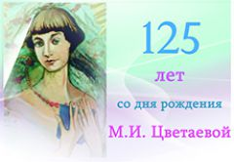

90-летию со дня рождения Адамовича
В Республике Беларусь широко известно имя писателя, сценариста, литературоведа, общественного деятеля, доктора филологических наук, члена-корреспондента АН БССР - Алеся Адамовича. Бобруйской земле повезло иметь непосредственное отношение к имени и творческому наследию этого замечательного человека. Благодаря его творчеству Глуша стала известна на весь мир. Бессмертным оказался и подвиг людей, которые жили в поселке, сражались с фашистскими оккупантами - они стали прототипами героев романа ´Война под крышами´.
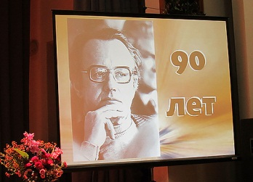

105 лет со дня рождения Максима Танка
Максим Танк является одним из наиболее известных белорусских поэтов. Его творчество имело важное значение для развития белорусской литературы не только в художественном, но и национальном смысле: ведь он много сделал для популяризации белорусского языка, переводил на него книги и всячески радел за его развитие.
В библиотеке колледжа оформлены выставки приуроченные юбилеям писателей.

